Қысқа мерзімді жоспар
Сабақтың тақырыбы: Механикалық жұмыс.Қуат
Білім беру ұйымының атауы |  | Наурызбай батыр атындағы НОМ
Пәні: |  | физика
Бөлім: |  | 7.3Б Жұмыс және қуат
Педагогтің аты-жөні: |  | Карбаева Маншук Айтмухановна
Күні: |  | 14.03.2022 жыл
Сынып: |  | Қатысушылар саны: 6 |  | Қатыспағандар саны:
Сабақтың тақырыбы: |  | Механикалық жұмыс.Қуат
Оқу бағдарламасына сәйкес оқыту мақсаты: |  | 7.2.3.1 – механикалық жұмыс ұғымының физикалық мағынасын түсіндіру.  7.2.3.7 – қуат ұғымының физикалық мағынасын түсіндіру.
Сабақтың мақсаты |  | Барлық оқушылар істей алады: Механикалық жұмыс, қуат ұғымдарының физикалық мағынасын түсінеді.  Көптеген оқушылар істей алады: Механикалық жұмыс пен қуаттың қандай физикалық шамаларға тәуелді екенін анықтайды, формуласын жазады, есептеулер жүргізеді.  Кейбір оқушылар істей алады: Механикалық жұмыс пен қуатты өмірмен байланыстырып, мысалдар келтіреді
Сабақтың барысы
Сабақтың кезеңі//уақыты | Педагогтің әрекеті |  | Оқушының әрекеті |  | Бағалау | Ресурстар
Ұйымдастыру  Өзін-өзі тексеру  Сабақтың басы  10 минут  Жаңа білім  Өткен білімді еске түсіру  5 минут  10 минут  Бекіту  15 минут  Кері байланыс  Сабақтың соңы.  10 мин  Рефлекция  Бағалау  Үй тапсырмасы | Ұйымдастыру кезеңі:  Оқушылармен сәлемдесу, оқушыларды түгелдеу, сабаққа назарын аудару.  Сабақта қарастырылатын мәселелер:  І. Жаңа тақырып  Сурет бойынша жұмыс:  Жұмыс қалай істеледі?  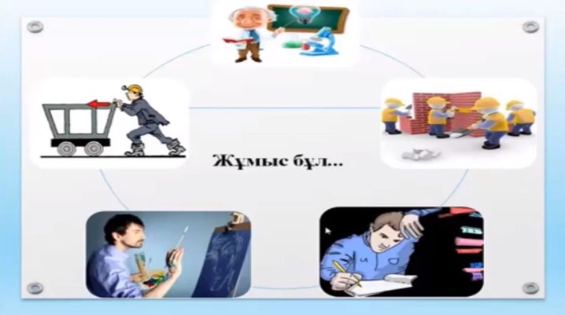  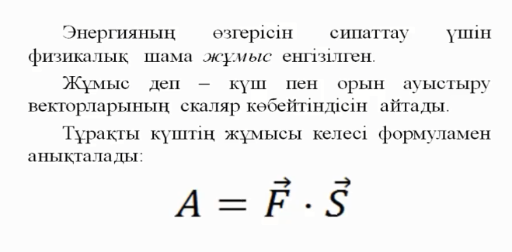  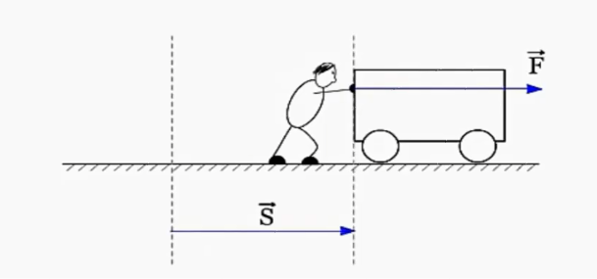  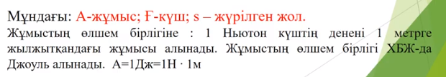  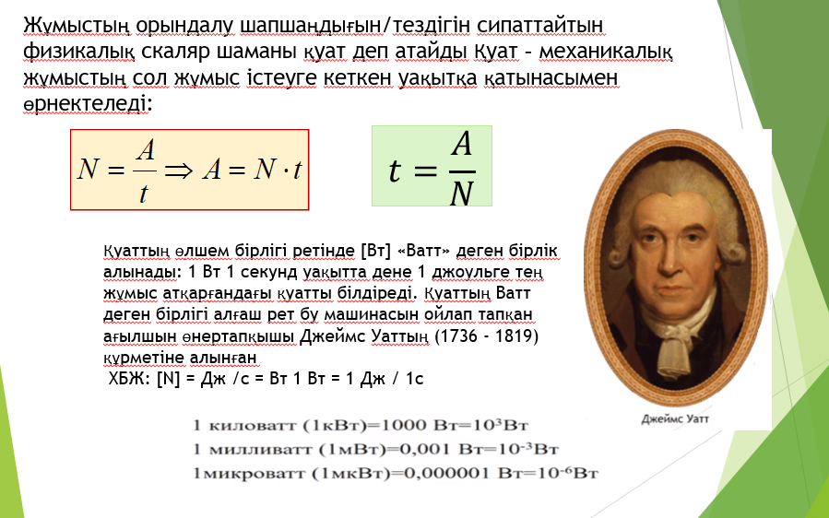  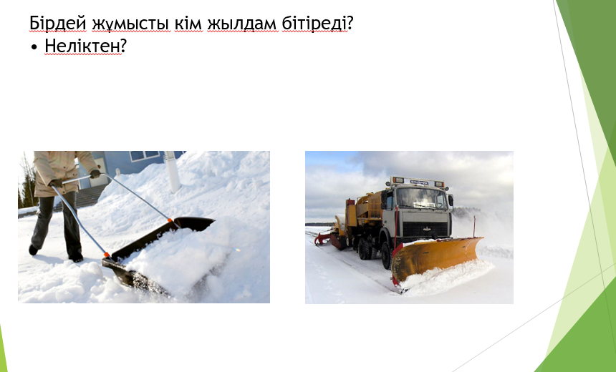  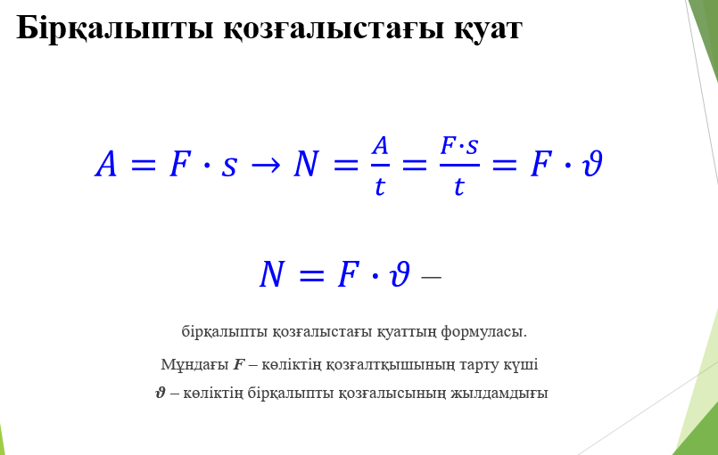  I.Тапсырма:  Сөйлемдерді толықтыр:  А деңгейіндегі тапсырмалар  - Дененің қозғалу бағытында әрекет ететін күштің механикалық жұмысы ........ ..... тура пропорционал өседі.  - 1 миллиджоуль(1мДж)=….=…..  - 125.000.000 кВт ..............  - ...... орын ауыстырғанда орындалатын жұмыс ....... деп аталады.  - ......=1000Дж=…….  - Адамның қалыпты жұмыс істелгенде қуаты ......  Жауабы:  Дененің қозғалу бағытында әрекет ететін күштің механикалық жұмысы күшке де,жүрілген жолға да тура пропорционал өседі.  1 миллиджоуль(1мДж)=0,001 Дж=10ˉ3  125.000.000 кВт «Энергия» ғарыш зымыранның қуаты  - Күш әрекетінен орын ауыстырғанда орындалатын жұмыс механикалық жұмыс деп аталады.  - 1 киллоджоуль (1кДж)=1000Дж=10 ³  - Адамның қалыпты жұмыс істелгенде қуаты 70-80.  2-тапсырма . «Формулалар сыр шертеді» әдісі (I) жеке жұмыс. Физикалық шамалар мен олардың белгіленуін, формуласын, өлшем бірлігін нұсқамамен сәйкестендіру.  «Жеке жеке»  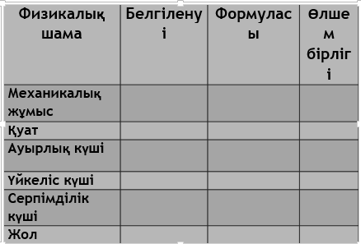  «Сәйкестендіру»  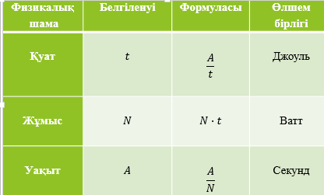  Жауаптары:  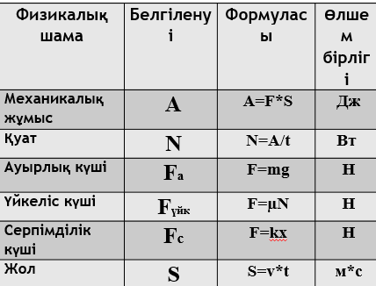  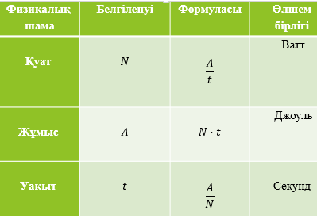  3.Тапсырма  «Ой қозғау»  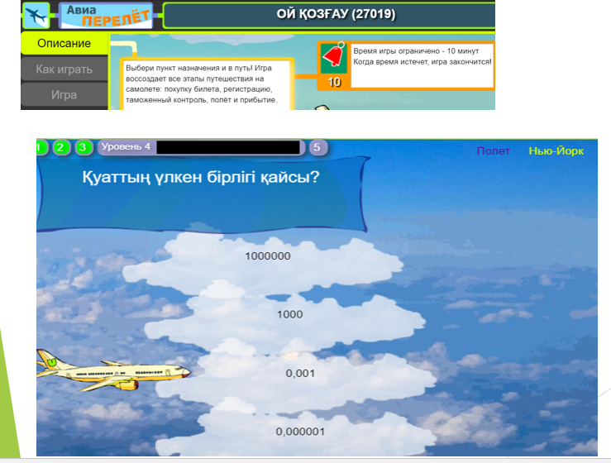  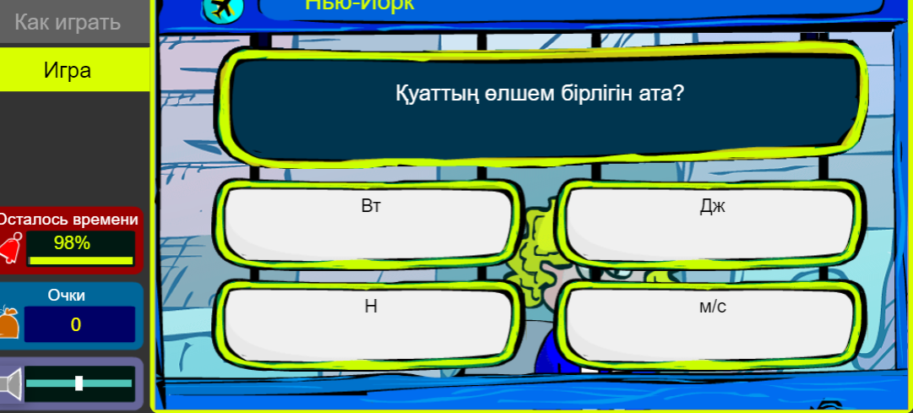  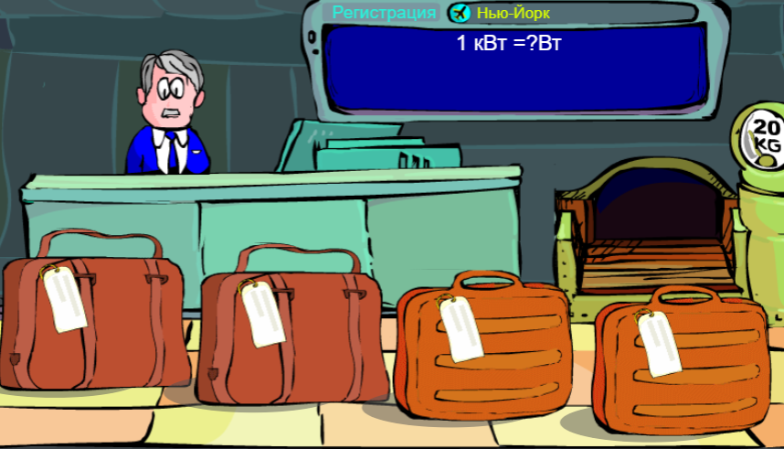  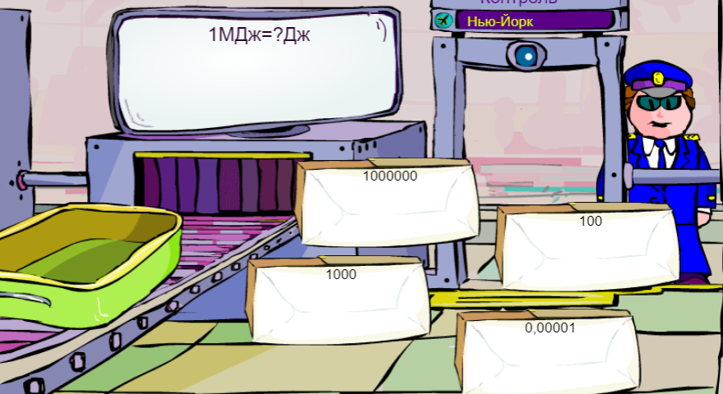  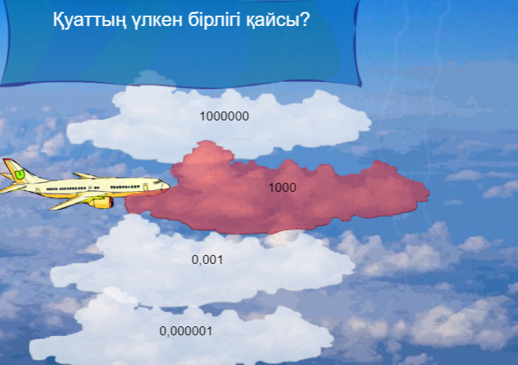  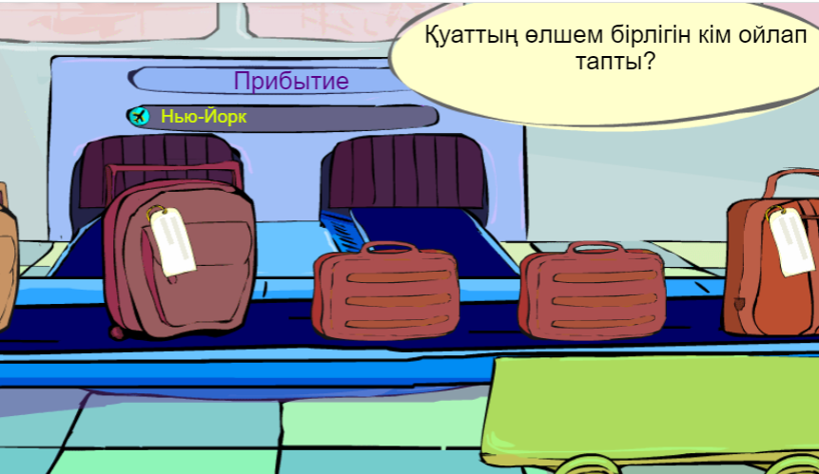  4. Тапсырма  «Миға шабуыл»  Мына сілтеме арқылы кіріп ойнайды  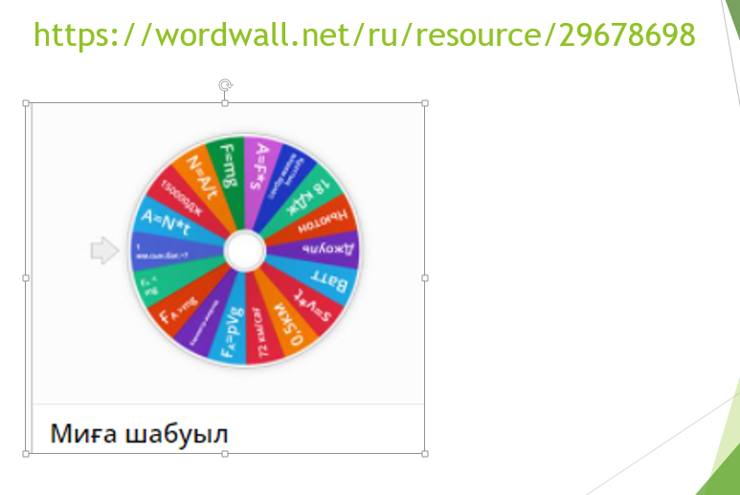  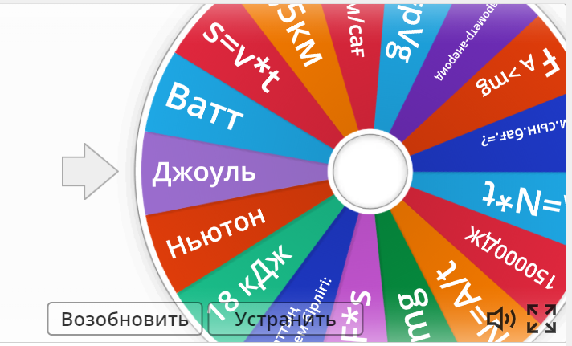  5.Тапсырма  «Кім жүйрік» /есептер шығару  С деңгейіндегі тапсырмалар  №1.Машина 72 км/сағ жылдамдықпен бірқалыпты қозғалып келеді. Егер оның моторының тарту күші 2000 Н болса, онда ол 10 с-та қанша жұмыс атқарады.  №2Денелердің тарту күші 5 Н, 6 мин ішінде 100 м жол жүретін дененің қуаты?  №3.Қуаты 30 Вт желдеткіш 10 минутта қанша жұмыс істейді?  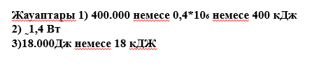  Оқушының сабақтағы өз әрекетіне рефлексиясы  Кестеде сол жақта көрсетілген сөйлемге оң жақтан өз әрекетіңізге сәйкесін таңдау арқылы сәйкестендіру жасаңыздар  Мен сабақта ... әрекеттер жасадым Белсенді /белсенді емес  Бүгінгі сабақтағы өзімнің әрекетіме көңілім ... Толады / толмайды  Маған бүгінгі сабақ ....болған секілді көрінді Қысқа / Ұзақ  Бүгінгі сабақта мен ... Шаршадым / шаршаған жоқпын  Бүгінгі сабақтағы менің көңіл-күйім Жақсарды / нашарлады  Бүгінгі сабақтың материалы мен үшін .. Түсінікті / түсініксіз  Пайдалы /пайдасыз  Қызықты / қызықсыз  Бүгін үйге берген тапсырма мен үшін ... Жеңіл/ қиын  Қызықты / қызықсыз  Дескрипторларға сүйене отырып оқушылар өз білімдерін жұптасып бағалау критерий арқылы бағалау  Тақырып бойынша эссе жазу.  Формулаларды жаттау |  | Оқушылар сурет бойынша әр адам қалай жұмыс істеп жатқанын айтады.  Бұл әдісте оқушылар суретке қарап, жұмыс пен қуаттың күнделікті өмірдегі мысалдармен байланысын түсінеді.  Мұғалім түсіндірмелерін ,формулаларды оқушылар дәптерге жазып отырады.  Жоғарыда алған теориялық білімдеріне сүйеніп тапсырмаларды орындайды  Оқушылар  бір-біріне қағазға жазылған сұрақтарға жауап беріп,алдыңғы білімдерін естеріне түсіреді  Оқушылыр мұғалім нұсқауымен тәжірибе жасап, көлбеу тақтай бетімен жүкті қозғалту кезіндегі жұмыспен қуатты анықтайды.  Формулаларды өлшем бірліктерімен сәйкестендіреді.  Берілген сөздердің сипаттасын анықтайды.  Берілген сұрақтарға жауап береді  Оқушыларға әртүрлі тапсырмалар берілген дұрыс жауап береді  Жебе тоқтағанда дұрыс жауап берілсе сол жерден тапсырма жойылып отырады,рулетканы айналдырып қайталана береді.  Оқушы сабақтағы өз әркетіне рефлекция кестесін толтырады |  | Бағалау критерийлері  -Механикалық жұмыс пен қуаттың анықтамасын біледі, физикалық мағынасын түсінеді.  -Механикалық жұмыс пен қуаттың қандай физикалық шамаларға тәуелді екенін анықтайды, формуласын қолданып есептеулер жүргізеді.  -Механикалық жұмыс пен қуатты өмірмен байланыстырып, мысалдар келтіре алады.  Дескриптор:  - Тұрмыста адамдардың атқаратын жұмысы туралы ой қорытып, өз ойларын айтады, стикерге жазады.  -Күнделікті өмірден жұмысты орындау шапшаңдығына байланысты мысалдар келтіреді.  Жалпы балл-2  Дескриптор:  - Есептің мағынасын түсініп, берілгенін жазады.  - Физикалық шамаларды ХБЖ-не келтіреді.  -Механикалық жұмыс пен қуаттың формуласын біледі.  - Формуланы пайдаланып, есептеулер жүргізеді.  Жалпы балл-2  Дескриптор:  - Физикалық шамалар мен белгіленулерін сәйкестендіреді.  -Физикалық шамалар мен формулаларды сәйкестендіреді.  - Физикалық шамаларды анықтап, қорытынды жасайды.  Жалпы балл-2  Дескриптор:  1.Жұмыс пен қуаттың ерекшеліктерін сөз тіркестерімен байланыстырып құрастырады.  2.Физикалық мағыналарын түсіндіреді  Жалпы балл-2  Сабақтағы тапсырмалардың жалпы бағалау критерий-10 баллдық жүйемен бағаланады. | ДК экран  Слайд  Суреттер  Слайд  Оқулық  Слайд  Дәптер  Дәптер  Рефлекция кестесі

